# 产品化交接

## 统一管理平台

1. 代码路径 Fontend\src\views\unifiedMngPlatform
2. 页面路由做了转换，不能直接拷贝url上的文件名然后找对应文件。比如http://172.19.18.218:8080/gyyt/#/usermgr，没有文件名叫usermgr，如果想找到对应的文件，应该去router.js搜usermgr，然后找对应的文件。

import usermgr from '@/views/unifiedMngPlatform/**mngUser'** // 用户管理

注：采集管理有所不同，可以直接拷贝。

1. 表格等样式是在Fontend\src\style\element-theme中修改，以表格为例，Fontend\src\style\element-theme\table.scss文件。

## 采集管理



着重关注“采集管理—采集管理”和“数据采集”页面。

## 大屏

主要是地图获取接口，registerMap()。

## 培训资料



## 超级管理员

// superadmin用户

import superadmin from '@/views/admin/superAdmin' // 登录页面

import usermanage from '@/views/admin/userManage' // 租户管理

import useropration from '@/views/admin/userOpration' // 操作

import pwdswitch from '@/views/admin/pwdSwitch' // 密码转换（解密不可用）

## node部署

### 前端改动

1. 与package.json同级新增server.js和webpack-server-config.js文件。



server.js中使用了connect-history-api-fallback和http-proxy-middleware，已经安装保存在package.json。

http-proxy-middleware可参考<https://github.com/chimurai/http-proxy-middleware>

connect-history-api-fallback可参考https://github.com/bripkens/connect-history-api-fallback

2. package.json修改

npm run build时增加&&webpack --config webpack-server-config.js。

"build": "set APP_ENV=PC&&node --max_old_space_size=8000 build/build.js&&webpack --config webpack-server-config.js",



3. 发布路径config/index.js

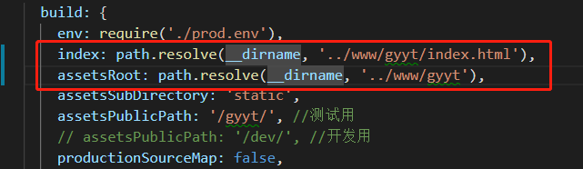



### 部署方法



## 备注

如果项目中使用到el-switch组件，需注意其样式问题，在theme.scss文件中有对其样式做修改。

## 已知遗留问题

1. 上传的背景图片图标等需做分辨率限制，还需确认背景图片图标是我们提供还是用户。

2. 地图样式

2.1 目前不能兼容各类地图样式，UI是否要重新设计。比如上海市的地图是上下形状的，页面不兼容。

2.2 其他区域地块颜色没适配。